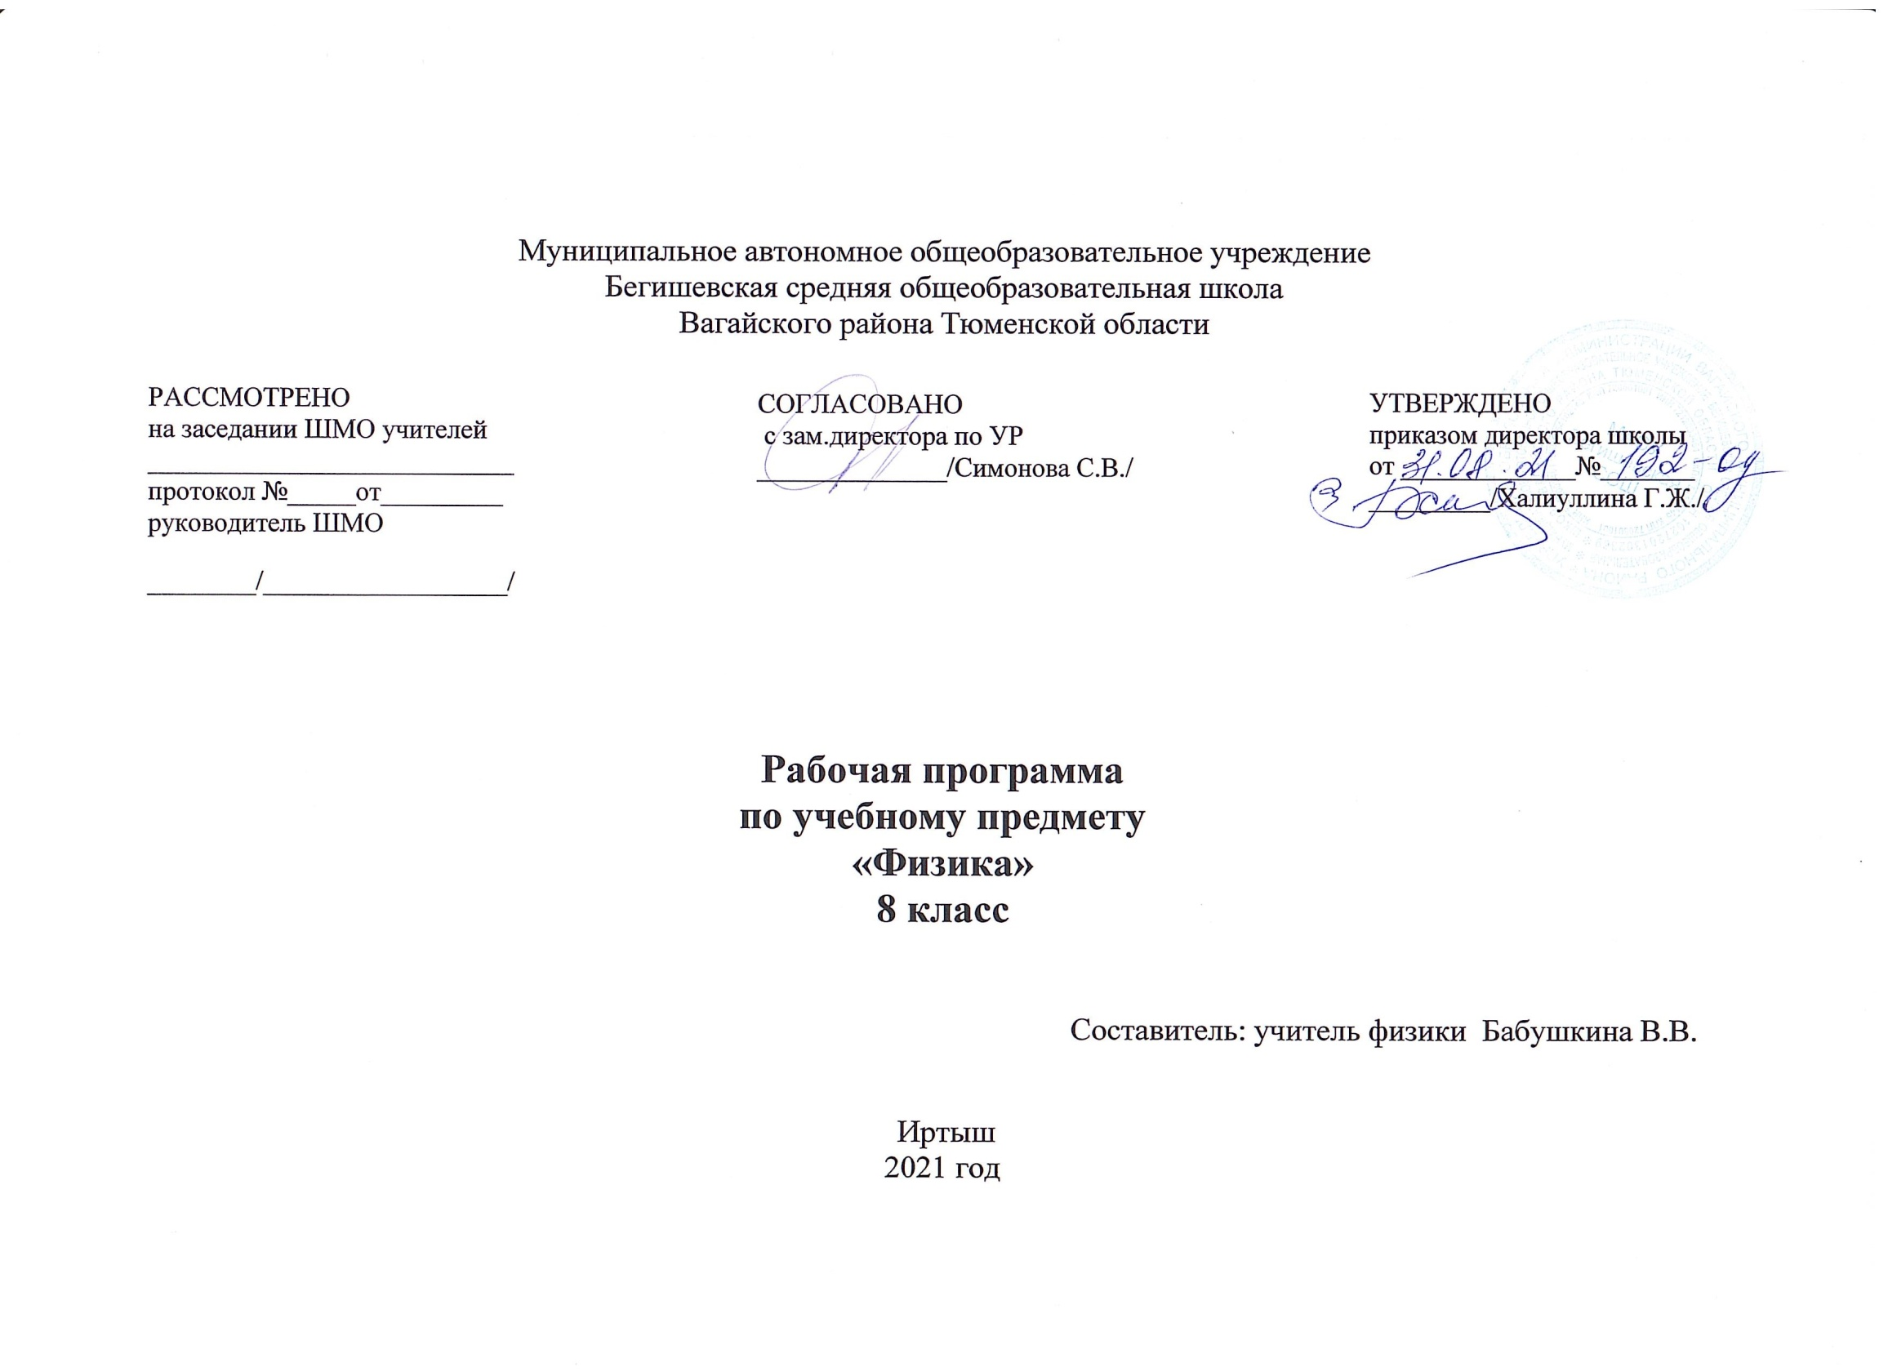
- Планируемые результаты изучения курса физики.

Личностные результаты:
1) воспитание российской гражданской идентичности: патриотизма, уважения к Отечеству, прошлое и настоящее многонационального народа России; осознание своей этнической принадлежности, знание истории, языка, культуры своего народа, своего края, основ культурного наследия народов России и человечества; усвоение гуманистических, демократических и традиционных ценностей многонационального российского общества; воспитание чувства ответственности и долга перед Родиной;
2) формирование ответственного отношения к учению, готовности и способности обучающихся к саморазвитию и самообразованию на основе мотивации к обучению и познанию, осознанному выбору и построению дальнейшей индивидуальной траектории образования на базе ориентировки в мире профессий и профессиональных предпочтений с учетом устойчивых познавательных интересов, а также на основе формирования уважительного отношения к труду, развития опыта участия в социально значимом труде;
3) формирование целостного мировоззрения, соответствующего современному уровню развития науки и общественной практики, учитывающего социальное, культурное, языковое, духовное многообразие современного мира;
4) формирование осознанного, уважительного и доброжелательного отношения к другому человеку, его мнению, мировоззрению, культуре, языку, вере, гражданской позиции, к истории, культуре, религии, традициям, языкам, ценностям народов России и народов мира; готовности и способности вести диалог с другими людьми и достигать в нем взаимопонимания;
5) освоение социальных норм, правил поведения, ролей и форм социальной жизни в группах и сообществах, включая взрослые и социальные сообщества; участие в школьном самоуправлении и общественной жизни в пределах возрастных компетенций с учетом региональных, этнокультурных, социальных и экономических особенностей;
6) развитие морального сознания и компетентности в решении моральных проблем на основе личностного выбора, формирование нравственных чувств и нравственного поведения, осознанного и ответственного отношения к собственным поступкам;
7) формирование коммуникативной компетентности в общении и сотрудничестве со сверстниками, детьми старшего и младшего возраста, взрослыми в процессе образовательной, общественно полезной, учебно-исследовательской, творческой и других видов деятельности;
8) формирование ценности здорового и безопасного образа жизни; усвоение правил индивидуального и коллективного безопасного поведения в чрезвычайных ситуациях, угрожающих жизни и здоровью людей, правил поведения на транспорте и на дорогах;
9) формирование основ экологической культуры, соответствующей современному уровню экологического мышления, развитие опыта экологически ориентированной рефлексивно-оценочной и практической деятельности в жизненных ситуациях;
10) осознание значения семьи в жизни человека и общества, принятие ценности семейной жизни, уважительное и заботливое отношение к членам своей семьи;
11) развитие эстетического сознания через освоение художественного наследия народов России и мира, творческой деятельности эстетического характера.
Метапредметные результаты :
1) умение самостоятельно определять цели своего обучения, ставить и формулировать для себя новые задачи в учебе и познавательной деятельности, развивать мотивы и интересы своей познавательной деятельности;
2) умение самостоятельно планировать пути достижения целей, в том числе альтернативные, осознанно выбирать наиболее эффективные способы решения учебных и познавательных задач;
3) умение соотносить свои действия с планируемыми результатами, осуществлять контроль своей деятельности в процессе достижения результата, определять способы действий в рамках предложенных условий и требований, корректировать свои действия в соответствии с изменяющейся ситуацией;
4) умение оценивать правильность выполнения учебной задачи, собственные возможности ее решения;
5) владение основами самоконтроля, самооценки, принятия решений и осуществления осознанного выбора в учебной и познавательной деятельности;
6) умение определять понятия, создавать обобщения, устанавливать аналогии, классифицировать, самостоятельно выбирать основания и критерии для классификации, устанавливать причинно-следственные связи, строить логическое рассуждение, умозаключение (индуктивное, дедуктивное и по аналогии) и делать выводы;
7) умение создавать, применять и преобразовывать знаки и символы, модели и схемы для решения учебных и познавательных задач;
8) смысловое чтение;
9) умение организовывать учебное сотрудничество и совместную деятельность с учителем и сверстниками; работать индивидуально и в группе: находить общее решение и разрешать конфликты на основе согласования позиций и учета интересов; формулировать, аргументировать и отстаивать свое мнение;
10) умение осознанно использовать речевые средства в соответствии с задачей коммуникации для выражения своих чувств, мыслей и потребностей; планирования и регуляции своей деятельности; владение устной и письменной речью, монологической контекстной речью;
11) формирование и развитие компетентности в области использования информационно-коммуникационных технологий (далее - ИКТ компетенции); развитие мотивации к овладению культурой активного пользования словарями и другими поисковыми системами;
12) формирование и развитие экологического мышления, умение применять его в познавательной, коммуникативной, социальной практике и профессиональной

Предметные результаты
1) формирование представлений о закономерной связи и познаваемости явлений природы, об объективности научного знания; о системообразующей роли физики для развития других естественных наук, техники и технологий; научного мировоззрения как результата изучения основ строения материи и фундаментальных законов физики;
2) формирование первоначальных представлений о физической сущности явлений природы (механических, тепловых, электромагнитных и квантовых), видах материи (вещество и поле), движении как способе существования материи; усвоение основных идей механики, атомно-молекулярного учения о строении вещества, элементов электродинамики и квантовой физики; овладение понятийным аппаратом и символическим языком физики;
3) приобретение опыта применения научных методов познания, наблюдения физических явлений, проведения опытов, простых экспериментальных исследований, прямых и косвенных измерений с использованием аналоговых и цифровых измерительных приборов; понимание неизбежности погрешностей любых измерений;
4) понимание физических основ и принципов действия (работы) машин и механизмов, средств передвижения и связи, бытовых приборов, промышленных технологических процессов, влияния их на окружающую среду; осознание возможных причин техногенных и экологических катастроф;
5) осознание необходимости применения достижений физики и технологий для рационального природопользования;
6) овладение основами безопасного использования естественных и искусственных электрических и магнитных полей, электромагнитных и звуковых волн, естественных и искусственных ионизирующих излучений во избежание их вредного воздействия на окружающую среду и организм человека;
7) развитие умения планировать в повседневной жизни свои действия с применением полученных знаний законов механики, электродинамики, термодинамики и тепловых явлений с целью сбережения здоровья;
8) формирование представлений о нерациональном использовании природных ресурсов и энергии, загрязнении окружающей среды как следствие несовершенства машин и механизмов;
распознавать тепловые явления и объяснять на базе имеющихся знаний основные свойства или условия протекания этих явлений: диффузия, изменение объема тел при нагревании (охлаждении), большая сжимаемость газов, малая сжимаемость жидкостей и твердых тел; тепловое равновесие, испарение, конденсация, плавление, кристаллизация, кипение, влажность воздуха, различные способы теплопередачи (теплопроводность, конвекция, излучение), агрегатные состояния вещества, поглощение энергии при испарении жидкости и выделение ее при конденсации пара, зависимость температуры кипения от давления;
· описывать изученные свойства тел и тепловые явления, используя физические величины: количество теплоты, внутренняя энергия, температура, удельная теплоемкость вещества, удельная теплота плавления, удельная теплота парообразования, удельная теплота сгорания топлива, коэффициент полезного действия теплового двигателя; при описании правильно трактовать физический смысл используемых величин, их обозначения и единицы измерения, находить формулы, связывающие данную физическую величину с другими величинами, вычислять значение физической величины;
· анализировать свойства тел, тепловые явления и процессы, используя основные положения атомно-молекулярного учения о строении вещества и закон сохранения энергии;
· различать основные признаки изученных физических моделей строения газов, жидкостей и твердых тел;
· приводить примеры практического использования физических знаний о тепловых явлениях;
· решать задачи, используя закон сохранения энергии в тепловых процессах и формулы, связывающие физические величины (количество теплоты, температура, удельная теплоемкость вещества, удельная теплота плавления, удельная теплота парообразования, удельная теплота сгорания топлива, коэффициент полезного действия теплового двигателя): на основе анализа условия задачи записывать краткое условие, выделять физические величины, законы и формулы, необходимые для ее решения, проводить расчеты и оценивать реальность полученного значения физической величины.
Электрические и магнитные явления
· распознавать электромагнитные явления и объяснять на основе имеющихся знаний основные свойства или условия протекания этих явлений: электризация тел, взаимодействие зарядов, электрический ток и его действия (тепловое, химическое, магнитное), взаимодействие магнитов, , прямолинейное распространение света, отражение и преломление света.
· составлять схемы электрических цепей с последовательным и параллельным соединением элементов, различая условные обозначения элементов электрических цепей (источник тока, ключ, резистор, реостат, лампочка, амперметр, вольтметр).
· использовать оптические схемы для построения изображений в плоском зеркале и собирающей линзе.
· описывать изученные свойства тел и электромагнитные явления, используя физические величины: электрический заряд, сила тока, электрическое напряжение, электрическое сопротивление, удельное сопротивление вещества, работа электрического поля, мощность тока, фокусное расстояние и оптическая сила линзы,; при описании верно трактовать физический смысл используемых величин, их обозначения и единицы измерения; находить формулы, связывающие данную физическую величину с другими величинами.
· анализировать свойства тел, электромагнитные явления и процессы, используя физические законы: закон сохранения электрического заряда, закон Ома для участка цепи, закон Джоуля-Ленца, закон прямолинейного распространения света, закон отражения света, закон преломления света; при этом различать словесную формулировку закона и его математическое выражение.
· приводить примеры практического использования физических знаний о электромагнитных явлениях
· решать задачи, используя физические законы (закон Ома для участка цепи, закон Джоуля-Ленца, закон прямолинейного распространения света, закон отражения света, закон преломления света) и формулы, связывающие физические величины (сила тока, электрическое напряжение, электрическое сопротивление, удельное сопротивление вещества, работа электрического поля, мощность тока, фокусное расстояние и оптическая сила линзы, , формулы расчета электрического сопротивления при последовательном и параллельном соединении проводников): на основе анализа условия задачи записывать краткое условие, выделять физические величины, законы и формулы, необходимые для ее решения, проводить расчеты и оценивать реальность полученного значения физической величины.
Тепловое равновесие. Температура. Связь температуры со скоростью хаотического движения частиц. Внутренняя энергия. Работа и теплопередача как способы изменения внутренней энергии тела. Виды теплопередачи: теплопроводность, конвекция, излучение. Количество теплоты. Удельная теплоемкость. Закон сохранения энергии в тепловых процессах. Испарение и конденсация. Кипение. Зависимость температуры кипения от давления. Влажность воздуха. Плавление и кристаллизация. Удельная теплота плавления и парообразования. Удельная теплота сгорания. Преобразования энергии в тепловых машинах. Паровая турбина, двигатель внутреннего сгорания, реактивный двигатель. Кпд тепловой машины. Экологические проблемы использования тепловых машин. Измерение физических величин: количества теплоты, удельной теплоемкости, удельной теплоты плавления льда. Проведение простых физических опытов и экспериментальных исследований по выявлению зависимостей: температуры остывающей воды от времени, температуры вещества от времени при изменениях агрегатных состояний вещества. Практическое применение физических знаний для учета теплопроводности и теплоемкости различных веществ в повседневной жизни. Объяснение устройства и принципа действия физических приборов и технических объектов: термометра, психрометра, паровой турбины, двигателя внутреннего сгорания, холодильника. Интеграция предметов естественнонаучного цикла Биология: терморегуляция (8 класс), значение света для растений, энергетические превращения происходящие в природе, природоохранные проблемы Химия: вещество, молекулы, атомы, количество вещества (8 класс); тепловые эффекты: экзо и эндотермические реакции, реакция горения(8 класс), закон сохранения массы вещества. Информатика: моделирование процессов, графики, таблицы, диаграммы, решение задач по алгоритму (все классы); География: климатические особенности разных местностей, круговорот воды в природе, осадки, виды топлива и их получение; загрязнение и охрана окружающей среды. Интеграция предметов естественнонаучного цикла Биология: газообмен в легких и тканях, парциальное давление Химия: агрегатные состояния вещества, кристаллические решетки (8 класс) География: климат России

Электромагнитные явления
Электризация тел. Два вида электрических зарядов. Взаимодействие зарядов. Закон сохранения электрического заряда. Электрическое поле. Действие электрического поля на электрические заряды. Проводники, диэлектрики и полупроводники. Конденсатор. Энергия электрического поля конденсатора. Постоянный электрический ток. Источники постоянного тока. Сила тока. Напряжение. Электрическое сопротивление. Носители электрических зарядов в металлах, полупроводниках, электролитах и газах. Полупроводниковые приборы. Закон Ома для участка электрической цепи. Последовательное и параллельное соединения проводников. Работа и мощность электрического тока. Закон Джоуля - Ленца. Опыт Эрстеда. Магнитное поле тока. Электромагнит. Взаимодействие магнитов. Магнитное поле земли. Действие магнитного поля на проводник с током. Электродвигатель.
Закон прямолинейного распространения света. Отражение и преломление света. Закон отражения света. Плоское зеркало. Линза. Фокусное расстояние линзы. Глаз как оптическая система. Оптические приборы.
Измерение физических величин: силы тока, напряжения, электрического сопротивления, работы и мощности тока, фокусного расстояния собирающей линзы.
Измерение физических величин: силы тока, напряжения, электрического сопротивления, работы и мощности тока, фокусного расстояния собирающей линзы.
Объяснение устройства и принципа действия физических приборов и технических объектов: амперметра, вольтметра, динамика, микрофона, электрогенератора, электродвигателя, очков, фотоаппарата, проекционного аппарата.

8 класс (68 часов)
Название темы | Количество часов | Количество лабораторных работ | Количество контрольных работ
Тепловые явления | 24 | 3 | 2
Электрические явления | 25 | 5 | 2
Электромагнитные явления | 6 | 2 | 1
Световые явления | 8 | 1 | 1
Повторение | 5 |  | 1
Итого | 68 | 11 | 7

Тематическое планирование 8 класс (2 часа/ нед; 68 часов в год)
№ урока | Наименование раздела. | Наименование темы. | Кол-во часов
1 | Тепловые явления (24 часов) | Тепловые явления. Температура | 1
2 |  | Внутренняя энергия. Способы изменения внутренней энергии | 1
3 |  | Виды теплопередачи. Примеры теплообмена в природе и технике. | 1
4 |  | Расчет изменения внутренней энергии. Удельная теплоемкость | 1
5 |  | Расчет количества теплоты при теплообмене. Решение задач. | 1
6 |  | Лабораторная работа №1 «Исследование изменения температуры остывающей воды» | 1
7 |  | Количество теплоты, выделяющееся при сгорании топлива | 1
8 |  | Закон сохранения внутренней энергии и уравнение теплового баланса | 1
9 |  | Лабораторная работа № 2 «Сравнение количеств теплоты при смешивании воды разной температуры» | 1
10 |  | Лабораторная работа №3 « Измерение удельной теплоемкости твердого тела» | 1
11 |  | Решение задач по теме «Внутренняя энергия» | 1
12 |  | Контрольная работа №1 по теме «Расчет количества теплоты» | 1
13 |  | Агрегатные состояния вещества Плавление и отвердевание кристаллических тел | 1
14 |  | Количество теплоты , необходимое для плавления тела и выделяющееся при его кристаллизации | 1
15 |  | Решение задач | 1
16 |  | Испарение и конденсация. Кипение. | 1
17 |  | Влажность воздуха. Способы определения влажности воздуха | 1
18 |  | Количество теплоты, необходимое для парообразования и выделяющееся при конденсации | 1
19-20 |  | Решение задач ( 2 часа) | 2
21 |  | Тепловые двигатели.. Двигатель внутреннего сгорания. КПД. | 1
22 |  | Решение задач. Подготовка к контрольной работе. | 1
23 |  | Решение задач. Подготовка к контрольной работе. | 1
24 |  | Контрольная работа № 2 « Изменение агрегатных состояний вещества» | 1
25 | Электрические явления  ( 25 часов) | Электризация тел при соприкосновении. Взаимодействие заряженных тел. Два рода зарядов | 1
26 |  | Электроскоп. Проводники и непроводники электричества | 1
27 |  | Электрическое поле | 1
28 |  | Делимость электрического заряда. Строение атомов . | 1
29 |  | Объяснение электрических явлений | 1
30 |  | Электрический ток. Источники электрического тока | 1
31 |  | Электрическая цепь и ее составные части. Эл. ток в металлах и электролитах | 1
32 |  | Действия электрического тока. Направление тока | 1
33 |  | Контрольная работа № 3 «Электрический ток. | 1
34 |  | Сила тока. Единицы силы тока. Решение задач. | 1
35 |  | Амперметр. Измерение силы тока.  ЛР № 4 « Сборка электрической цепи и измерение силы тока в ее различных участках» | 1
36 |  | Электрическое напряжение. Единицы напряжения. Вольтметр. Измерение напряжения | 1
37 |  | Лабораторная работа № 5 « Измерение напряжения на различных участках электрической цепи» | 1
38 |  | Электрическое сопротивление проводников. Единицы измерения. Удельное сопротивление | 1
39 |  | Зависимость силы тока от напряжения. Закон Ома для участка цепи | 1
40 |  | Решение задач. | 1
41 |  | Реостаты.  Лабораторная работа №6 « Регулирование силы тока реостатом» , № 7 « Измерение сопротивления проводника при помощи амперметра и вольтметра.» | 1
42 |  | Последовательное и параллельное соединения проводников. | 1
43 |  | Решение задач на закон Ома для участка цепи, последовательное и параллельное соединение проводников | 1
44 |  | Работа и мощность электрического тока | 1
45 |  | Лабораторная работа № 8 «Измерение мощности и работы тока в электрической лампе» | 1
46 |  | Нагревание проводников электрическим током. Закон Джоуля - Ленца | 1
47 |  | Лампа накаливания. Электрические нагревательные приборы. Короткое замыкание. Предохранители | 1
48 |  | Повторение темы «Электрические явления» Решение задач. | 1
49 |  | Контрольная работа № 4 «Работа и мощность электрического тока» | 1
50 | Электромагнитные явления  ( 6 часов) | Магнитное поле тока | 1
51 |  | Магнитное поле катушки с током. Электромагниты. Применение электромагнитов. Лабораторная работа №9 «Сборка электромагнита и испытание его действия». | 1
52 |  | Постоянные магниты. Магнитное поле Земли | 1
53 |  | Действие магнитного поля на проводник с током. Электродвигатель постоянного тока | 1
54 |  | ЛР№ 10 « Изучение электрического двигателя постоянного тока ( на модели)». Повторение темы электромагнитные явления. | 1
55 |  | Тестовая работа по теме««Электромагнитные явления» | 1
56 | Световые явления  ( 8 часов) | Источники света. Распространение света. Отражение света. Законы отражения света | 1
57 |  | Изображение в плоском зеркале | 1
58 |  | Преломление света. Линзы. | 1
59 |  | Построение изображений, полученных с помощью линз | 1
60 |  | Решение задач на построение изображений, полученных при помощи линз | 1
61 |  | Формула тонкой линзы | 1
62 |  | ЛР№ 11 «Получение изображения при помощи линзы» | 1
63 |  | Зачетная работа «Световые явления» | 1
64 | Повторение. ( 5 часов) | Тепловые явления. Решение задач | 1
65 |  | Электрические явления. Решение задач. | 1
66 |  | Электромагнитные и световые явления. Решение задач. | 1
67 |  | Итоговая контрольная работа за курс физики 8 класса. | 1
68 |  | Анализ итоговой контрольной работы. Работа над ошибками. | 1

